**一、策略制定——自动投资机器人制定**

**1.构建你的第一个自动投资机器人，任务细节如下：**

**（1）策略名称制定+股票池内容设定。**

策略名称：2

股票池内容：上证50

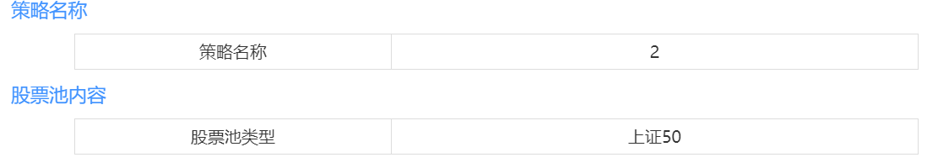

图1 策略名称、股票池内容

**（2）设定持仓规则，包括：股债金比例、调仓周期、调仓比例、股票持有支数上限、单股最大持仓天数等。并阐述每个设定的原因。**

股债金比例设为1：0：0，股市较为动荡，调仓周期设置的较小、调仓比例较高有利于及时调仓，故设置调仓周期为3，调仓比例为0.8。股票持有支数上限设置为5，同时持多只股有利于风险控制，单股最大持仓天数设置为4，偏短线便于止损/止盈。

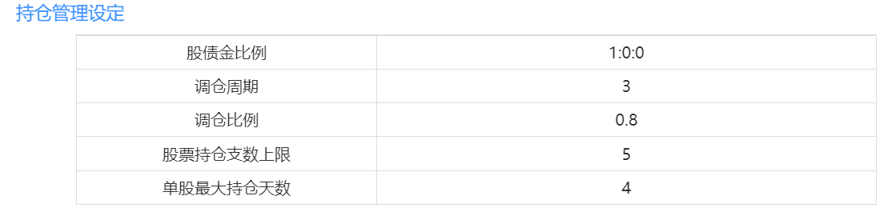

图2 持仓管理设定

**（3）设定卖出规则，包括：卖出方式设定、多因子筛选、多因子排序等。并阐述采用这种多因子筛选以及多因子排序的原因。**

卖出规则较简单，只要其五日的涨跌均幅大于0，就可以认为所持股票正在盈利，就可以卖出。未设置多因子排序的原因是，在控制变量的前提下，经过多次设置后，发现其评测效果不如不设置，故决定不设定多因子排序。

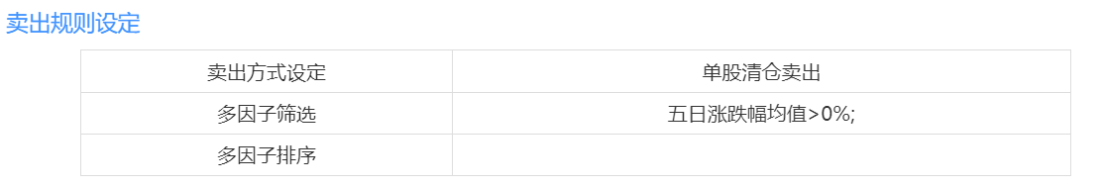

图3 卖出规则设定

**（4）设定买入规则，包括：买入方式设定、多因子筛选、多因子排序等。并阐述采用这种多因子筛选以及多因子排序的原因。**

买入规则的设定较卖出规则更为复杂，多因子筛选设定市盈率小于200，因为市盈率是择股的一个重要指标，一般来说，市盈率越低越好，经过比对选择了市盈率小于200的指标，但其不能完全反应一支股票的盈利能力，设置市盈率TTM<50，市盈率TTM相较于市盈率是在一定的考察期内的市盈率，是动态变化的，更能体现一支股票的近期盈利能力，设置其小于50。对于尚未盈利的高成长性企业，用市销率来评估更好，一般来说，市销率也是越低越好，设置买入时市销率<4。五日跌涨幅设置大于-4%的原因是过去跌的股票可能会在未来上涨，过去上涨的可能会在未来继续上涨。

未选择设置多因子排序规则，理由与设定卖出规则相似，不再赘述。

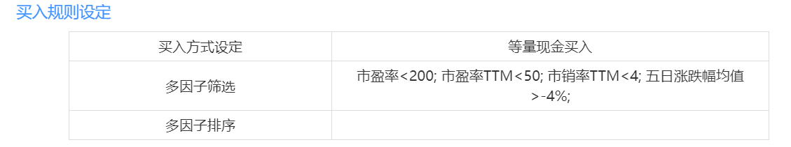

图4 买入规则设定

**（5）设定风险控制规则，包括：单股止盈设定、单股止损设定等。并阐述设定原因。**

设定单股止盈10%，单股止损5%，个人较为谨慎，一般来说一支股票盈利达到10%就可以卖出了，而一支股票损失达到5%就应该及时卖出止损。

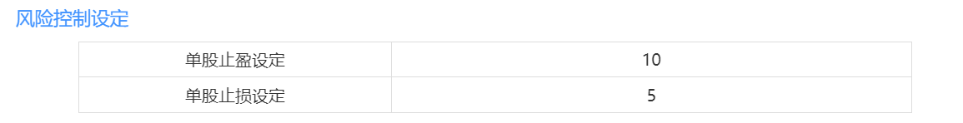

图5 风险控制设定

**2.对上述构建的自动投资机器人进行自然语言介绍与描述，包括但不限于：基本信息介绍、预期功能介绍等等。**

我根据上述“2”的策略构建的自动投资机器人“ming-AI”，完全在股市中进行操作，会购入满足一定市盈率和市销率条件，且五日跌涨幅大于-4%的股票，卖出盈利的股票，其中持股数量不超过5，每支股票的持股天数不超过4，每3天就进行一次调仓，调仓比例为80%。当一支股票盈利超过10%就会卖出止盈，而一支股票下跌超过5%就会卖出止损。

根据该策略在历史评测中的表现，预期能在比赛结束前盈利3%左右。

**3.在制定自动投资机器人的过程中，如何划分你的策略或机器人的类型？简述思路。**

我在划分投资机器人所使用的策略时，主要是根据股市的走势来设置。例如，股市可以分为牛市、熊市和震荡市，在牛市，我可能会设置买入规则中五日涨跌幅大于一个较大值，因为牛市要追上涨的股票，同时可能会增大调仓周期和持股日期，增大止盈的比例。在熊市则会减小调仓比，减少持股数，尽量设置买入条件少买股票，同时做好止盈和止损的设定，在震荡市则减小调仓周期，注重买入条件的设置。

**二、策略执行——自动投资机器人历史回测**

**1.对上述构建的自动投资机器人执行历史回测+评测诊断。**

该策略执行历史回测，近30日、近60日、近120日的历史回测分别如图6、7、8所示。

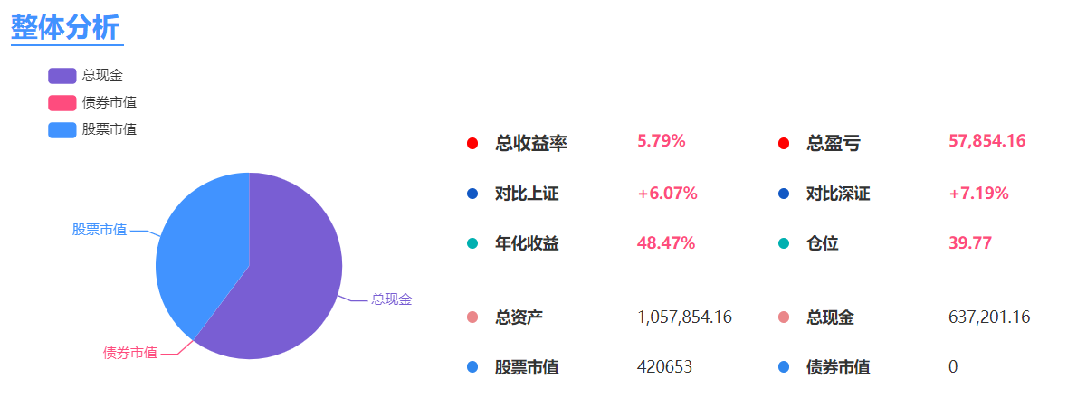

图6 近30日历史回测

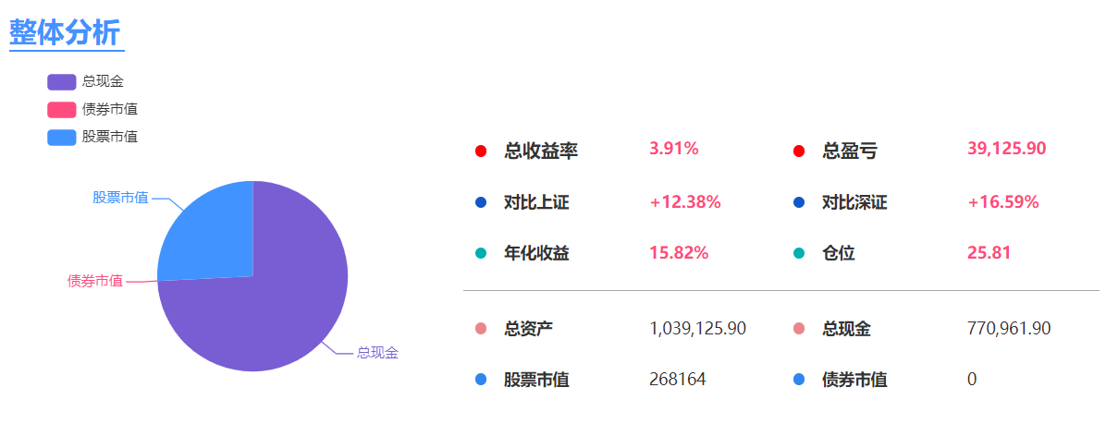

图7 近60日历史回测

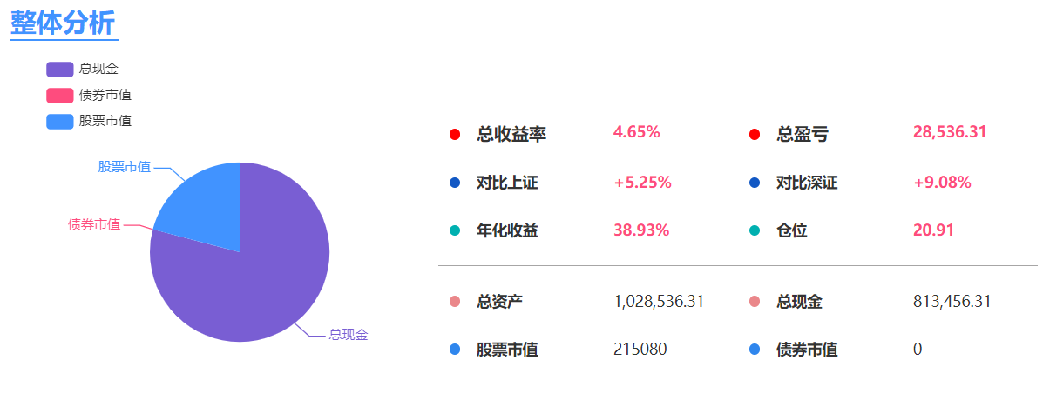

图8 近120日历史回测

**2.根据评测诊断结果对策略的表现作出客观评价与分析。**

近30日、60日和120日的评测诊断结果如图9、10、11所示。综合来看，可以认为该策略的盈利能力和流动性较强，风险能力、调仓能力、风险控制能力良好，判势、择行、择股能力一般，应该是未设置买入和卖出规则中的多因子排序具体规则造成的择行、择股能力一般，而由于股市的动荡，策略的静态性导致判势能力一般。总体来看，该策略的盈利能力还是不错的，可以开启该策略。

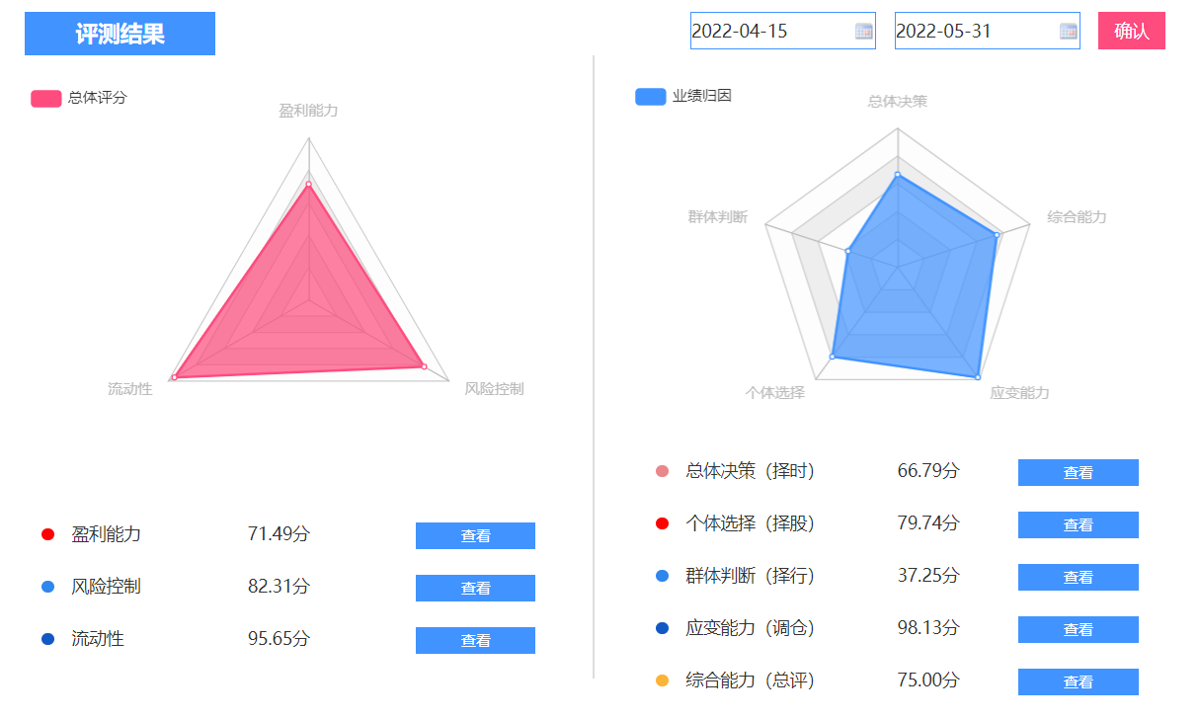

图9 近30日评测诊断结果

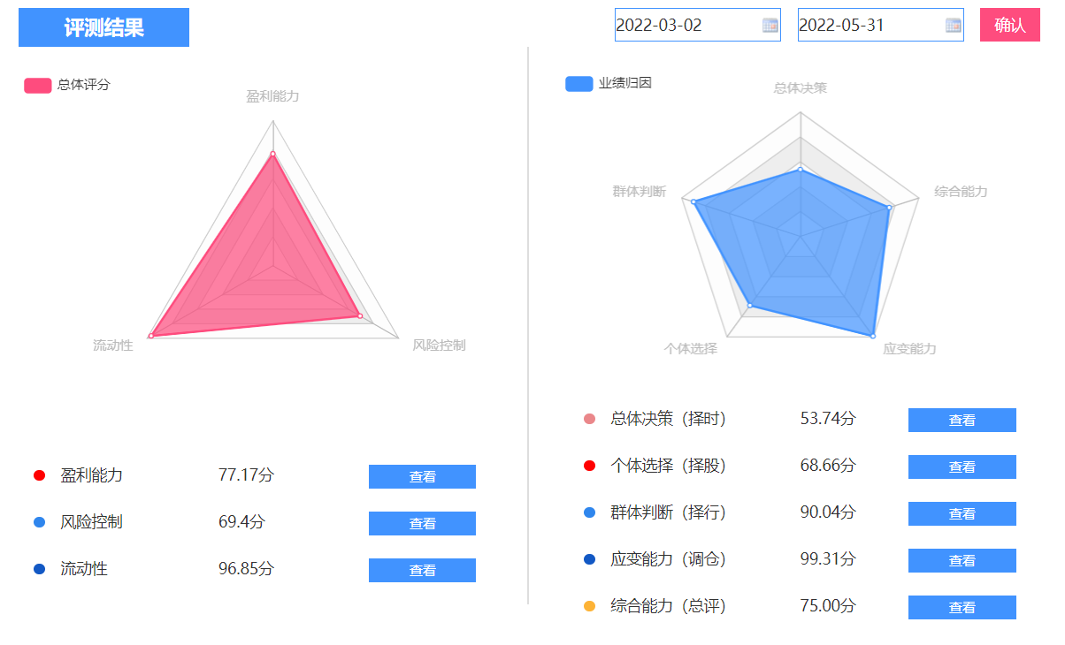

图10 近60日评测诊断结果

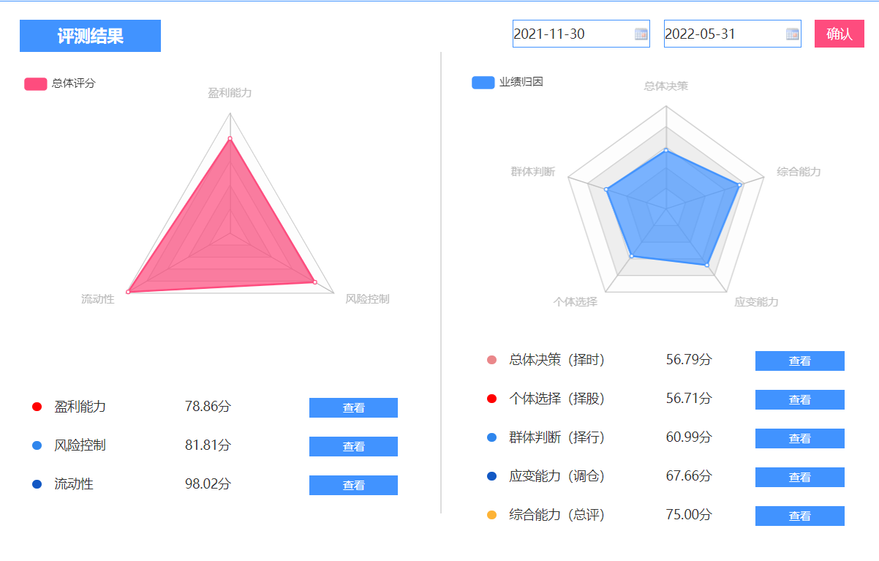

图11 近120日评测诊断结果

**三、策略验证与改进——自动投资机器人的升级和进化**

**1.相同类型策略，对比因子影响。制定一个自动投资机器人，对该指定的自动投资机器人进行改进。**

**方法：保证投资周期不变，仅改变一个或改变多个规则，对比策略效果，最终确定一个最优机器人，给出最终的制定方案，并分析原因。**

投资周期设置为近120天，其他参数保持不变的情况下，删除买入规则中的市盈率TTM小于50，其历史回测结果如图12所示，与图8相比，可以看到其盈利能力明显下降。同理，在多次调试后，选择了策略“2”。

原因：市盈率TTM是反映一支股票在一段时间内的市盈率情况，在买入规则中删除后，可能会买到一些当前可能会亏损的股票，导致收益率没有策略“2”高。

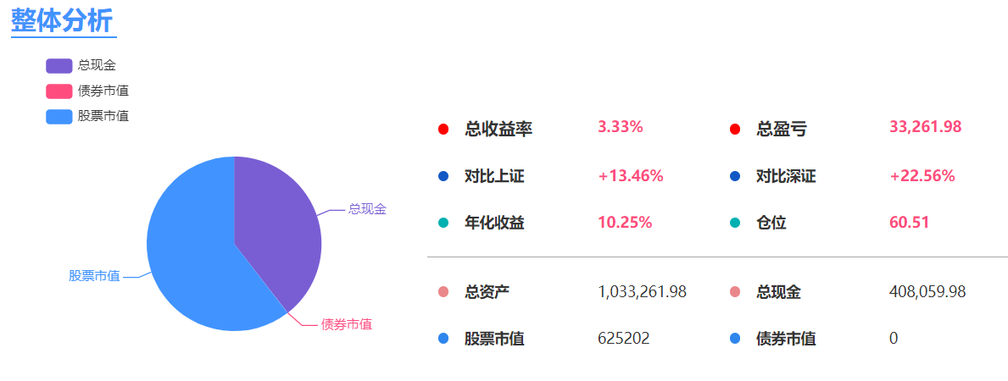

图12 删除买入规则中市盈率TTM小于50后的近120日历史回测

**2.不同类型策略，对比策略效果。制定多个自动投资机器人，通过对比各种因子之间的差异对投资机器人进行改进。**

**方法：保证投资周期不变，构造具有很大差别甚至完全不同投资策略的多个自动投资机器人，对比策略评测效果，最终确定一个最优机器人，给出最终的制定方案，并分析原因。**

如图13所示，设置一个调仓周期、持股日期较长的策略，同时提高买入规则中的涨幅阈值，提高止盈比例，同样测试近120日的股市，其投资的最终结果如图14所示，可以看到收益率下跌严重。

原因:该策略适合时期较短的牛市，在近120日的长期投资过程中，很容易买入有亏损趋势的股票。

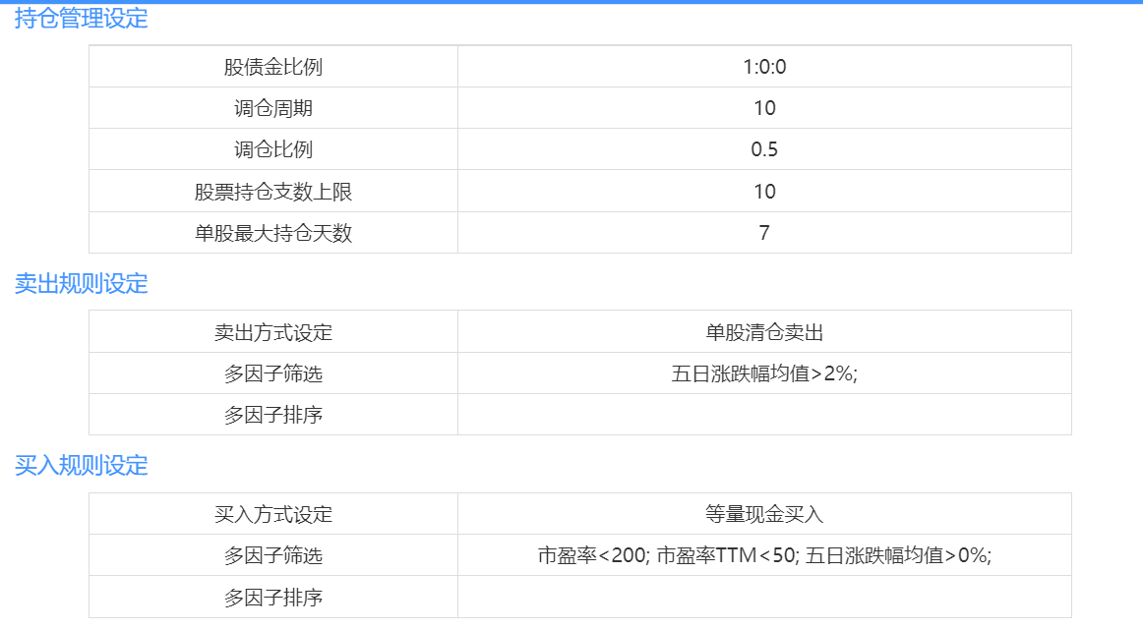

图13-1 对照组策略

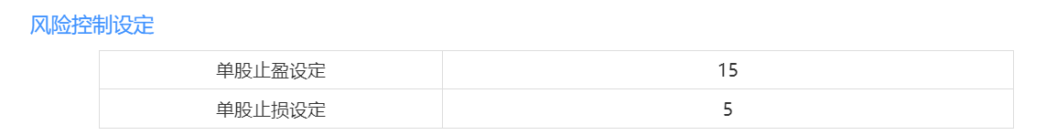

图13-2 对照组策略

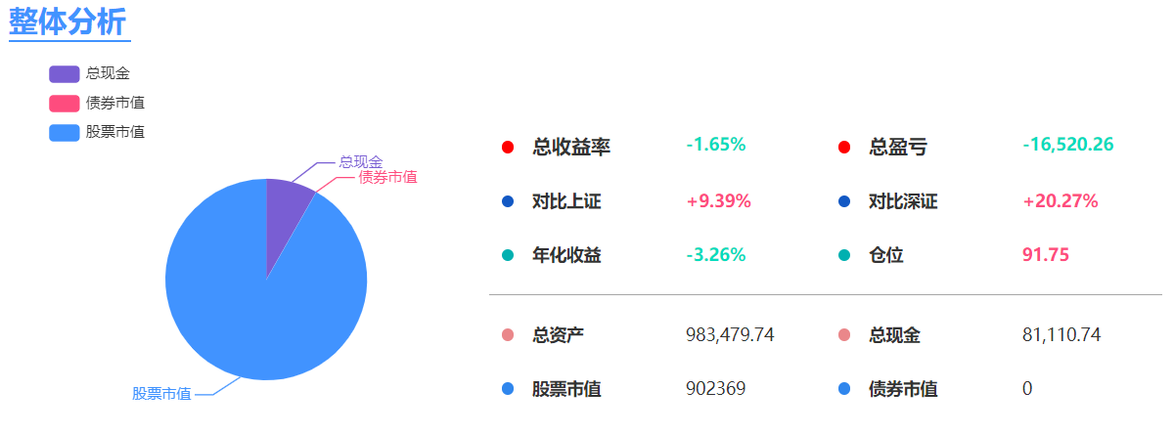

图14 对照组近120日历史回测结果